Основана в декабре
Газета муниципального образования Яркульского сельсовета
2005г
с.Яркуль, № 11а от 09.11.2018
Специальный выпуск
Муниципальные ведомости

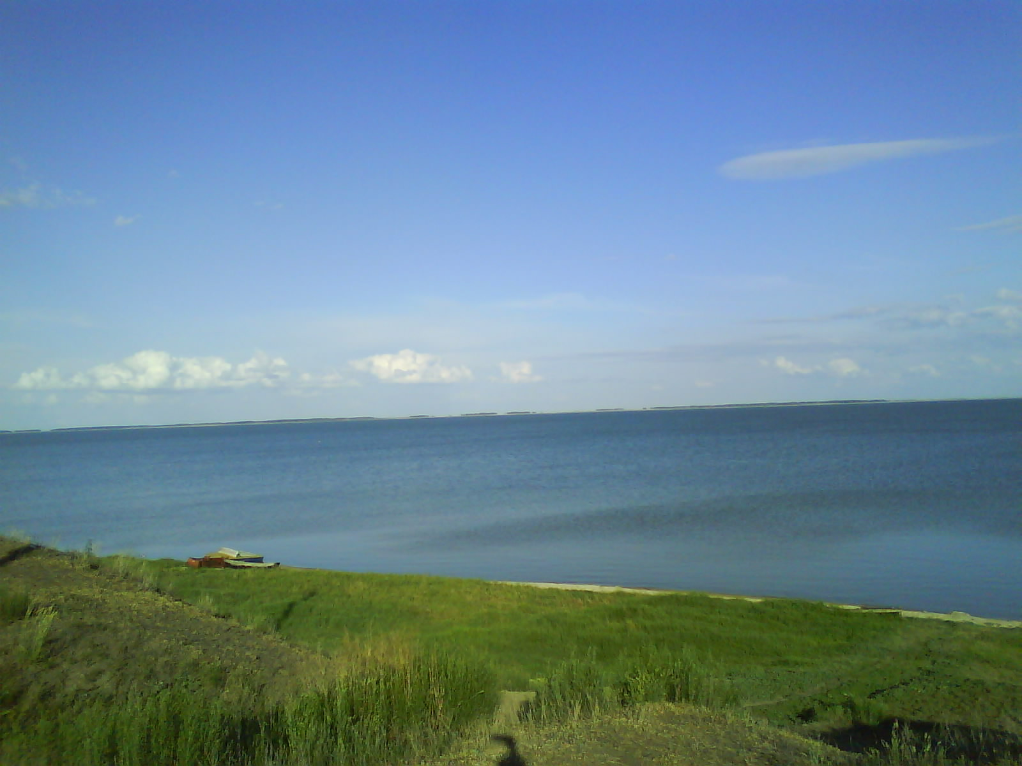

ЯРКУЛЬ - ИНФОРМ

АДМИНИСТРАЦИЯ ЯРКУЛЬСКОГО СЕЛЬСОВЕТА
КУПИНСКОГО РАЙОНА НОВОСИБИРСКОЙ ОБЛАСТИ

П О С Т А Н О В Л Е Н И Е
09.11.2018 № 80
с. Яркуль

Об обеспечении безопасности людей на водных объектах общего пользования в осенне-зимний период 2018-2019 годов на территории
Яркульского сельсовета
В соответствии с постановлением Правительства Новосибирской области от 10 ноября 2014 года № 445-п «Об утверждении Правил охраны жизни людей на водных объектах в Новосибирской области» и в целях улучшения профилактической и организационной работы по обеспечению безопасности людей на водных объектах на территории Яркульского сельсовета в осенне-зимний период 2018-2019 года, администрация Яркульского сельсовета Купинского района Новосибирской области
ПОСТАНОВЛЯЕТ:
1. Утвердить «План мероприятий по обеспечению безопасности людей на водных объектах в осенне-зимний период 2018-2019 гг.», согласно приложения.
2. Установить информационные знаки о запрете выезда на лёд на всех водных объектах.
3. Специалисту по вопросам ГО ЧС (Артемова Т.В.):
- активизировать работу среди населения по разъяснению правил поведения, мер безопасности на воде и на льду в осенне-зимний период, используя для этого сходы граждан, родительские собрания в учебных заведениях, размещая информацию в СМИ;
- использовать в своей работе Правила охраны жизни людей на воде;
- провести разъяснительную работу среди населения о запрете проведения игр и ловли рыб детьми и взрослыми на водоемах в осенне-зимний период;
- оказывать методическую помощь по мерам безопасности на воде и льду организациям и предприятиям Яркульского сельсовета.
4. Рекомендовать руководителю ОАО «Купинский рыбокомбинат» организовать проведение разъяснительной работы среди работников организации по мерам безопасности и правилам поведения на водных объектах в осенне-зимний период.
5. Рекомендовать директорам школ (Черновой И.И. и Кузнецовой Л.А.)
- обеспечить проведение в школах разъяснительной работы среди учащихся по обеспечению и соблюдению мер безопасности на воде и на льду в осенне-зимний период;
- периодически доводить требования Правил охраны жизни людей на воде до учащихся и до родителей в периоды проведения родительских собраний;
6.
Обнародовать данное постановление на информационных стендах в сельсовете, ФАПах, школах, клубах.
7.
Контроль над исполнением настоящего постановления оставляю за собой.

Глава Яркульского сельсовета
Купинского района Новосибирской области С.Е.Гудыма

Утвержден постановлением
администрации Яркульского сельсовета
от 09.11.2018 г. № 80

План
мероприятий по обеспечению безопасности людей на водных объектах в осенне-зимний период 2018-2019 гг.
№  п/п | Проводимые мероприятия | Дата  проведения | Ответственный за исполнение | Отметка о выполнении
1 | Провести заседание КЧС и ПБ с повесткой дня «О мерах по обеспечению безопасности людей на водных объектах в осенне-зимний период» | ноябрь | Председатель КЧС и ПБ
2 | Провести занятие с ответственными ГОЧС организаций по обеспечению безопасности людей на водных объектах в осенне-зимний период | ноябрь, январь | Специалист по вопросам ГО ЧС
3 | Организовать информирование населения о мерах безопасности, правилах поведения, действиях при возникновении угрожающим жизни ситуациям, оказанию само и взаимопомощи в период льдообразования, становления льда и в ледоход | Постоянно  с октября по апрель | Специалист по вопросам ГО ЧС
4 | Провести занятия в образовательных учреждениях по правилам поведения на льду и воде, оказанию помощи утопающему | октябрь,  февраль | Директора школ
5 | Провести занятия с командирами нештатных формирований организаций по особенностям спасения людей на водных объектах в осеннее - зимний период | октябрь,  март | Специалист по вопросам ГО ЧС, руководители организаций
6 | Подготовить памятки для населения:  -действия по спасению людей на льду  -меры безопасности на льду | до 1 декабря | Специалист по вопросам ГО ЧС
7 | Проверить готовность нештатных спасательных постов организаций к спасению людей на льду | до 1 декабря | Руководители организаций, НШ ГОЧС организаций,
8 | Регулярно в своих зонах ответственности в местах массового скопления рыбаков проводить профилактические беседы по предупреждению происшествий на льду с вручением памяток | декабрь-март | Специалист по вопросам ГО ЧС

Газета муниципального  образования Яркульского сельсовета | Учредитель газеты  МУНИЦИПАЛЬНОЕ ОБРАЗОВАНИЕ ЯРКУЛЬСКОГО СЕЛЬСОВЕТА | Адрес редакции  632743  с.ЯРКУЛЬ  ул. Советская, 43,  Администрация сельсовета | Редакционный совет:  Ладыгин Г.Ф..,  Сосунова Е.С.,  Артемова В.Т.,  Газета выходит 1 раз в месяц

